Bảng Phân Chia Công Việc
Tên Thành Viên | Công việc
1.Nguyễn Thị Phương Thúy (21/8/1996)<leader> | -Thiết kế cơ sở dữ liệu  -Xây dựng hướng dẫn cài đặt,vận hành sử dụng phần mềm  -Xây dựng modun Thêm nhân sự  -Thiết kế giao diện cửa sổ chính
2.Nguyễn Thị Thảo | - Xây dựng modun sửa nhân viên
3.Nguyễn Thị Minh Huyền | -Xây dựng modunn Xóa nhân sự
4.Ngô Quỳnh Hương | -Xây dựng modun tìm kiếm nhân sự  --Xây dựng modun hướng dẫn
5.Nguyễn Thị Phương Thúy(01/08/1996) | -Xây dựng modun quản lý người dùng

I.GIỚI THIỆU

1.1. Mục đích tài liệu
Đây là tài liệu mô tả chi tiết về thiết kế phần mềm Quản Lý Nhân Sự, là cơ sở để lập trình các chức năng cũng như lập kịch bản kiểm thử và test chương trình.

1.2. Phạm vi tài liệu
Tài liệu là kết quả của quá trình thiết kế phần mềm, là cơ sở giao tiếp của các thành viên phát triển, là căn cứ để kiểm thử, vận hành, bảo trì, cung cấp các chức năng quản lý điểm sinh viên.

1.3. Thuật ngữ và các từ viết tắt
Thuật ngữ | Định nghĩa | Giải thích
QLNS | Quản lý Nhân sự | Tên dự án
CNTT | Công nghệ thông tin
CNPM | Công nghệ phần mềm
CSDL | Cơ sở dữ liệu | Nơi lưu trữ thông tin và cho phép truy cập
PK | Primary Key | Khóa chính
UK | Unique Key | Khóa duy nhất
CTĐT | Chương trình đào tạo
PDL | Procedure Description Language | Ngôn ngữ mô tả thủ tục

1.4. Tài liệu tham khảo
STT | Tên tài liệu | Tên file
1 |  | .doc

1.5. Mô tả tài liệu
Cấu trúc của tài liệu gồm 5 phần:
- Phần 1 - Giới thiệu: giới thiệu chung về tài liệu, giúp người đọc hình dung được nội dung, mục đích và bố cục chung của tài liệu.
- Phần 2 - Tổng quan về phần mềm: Đưa ra các yêu cầu cơ bản nhất mà phần mềm phải có.
- Phần 3 - Thiết kế kiến trúc phần mềm: Xây dựng mô hình kiến trúc và mô tả kiến trúc hệ thống.
- Phần 4 – Thiết kế dữ liệu: Mô tả từ điển dữ liệu và xây dựng từ điển dữ liệu.
- Phần 5 – Thiết kế các thành phần (Phân hệ): Thiết kế các phân hệ con của hệ thống.
- Phần 6 – Thiết kế giao diện người sử dụng: Mô tả tổng quan các giao diện, hình ảnh giao diện và hoạt động đi kèm.

2. TỔNG QUAN VỀ PHẦN MỀM
Phần mềm QLNS phải đáp ứng được các yêu cầu chung như sau:
- Quản trị người dùng theo quyền truy cập.
- Xử lí quá trình cập nhật nghiệp vụ, cập nhật dữ liệu, cập nhật thông tin người dùng.
- Trang chủ phần mềm:
- 

3. THIẾT KẾ KIẾN TRÚC PHẦN MỀM

3.1. Mô hình kiến trúc
- Hệ thống được chia thành 4 phân hệ như sau:
- Phân hệ Quản lý Nghiệp Vụ: Thực hiện các chức năng liên quan đến việc cập nhật các Nghiệp vụ.
- Phân hệ Quản lý Lương.
- Phân hệ Quản lý Nhân Viên.
- Phân hệ Quản lý Hợp đồng.
- -Phân hệ quản lý người dùng
- Kiến trúc vật lý: Sử dụng kiến trúc Client-Server bao gồm hai thành phần riêng biệt: server đóng vai trò phục vụ cung cấp chức năng và lưu trữ dữ liệu và client trong vai trò người tiêu thụ sử dụng các chức năng đó.

3.2. Mô tả kiến trúc

Quản lý Nhân Sự
Quản lý Nghiệp Vụ
Quản Lý Lương
Quảng Lý Nhân Viên
Quản lý Hợp Đồng
Quản lý người dùng

Lương
Trình độ học vấn
Thông tin nhân viên
Phòng ban
Đào tạo
Chức vụ
Khen thưởng
Thông tin ứng viên
Điều chuyển công tác
Kỷ luật
Thân nhân

4. THIẾT KẾ DỮ LIỆU
Dữ liệu lưu trữ các hoạt động của hệ thống: tổng hợp từ các nguồn được lưu trữ tập trung tại trung tâm dữ liệu của trường, hệ quản trị được sử dụng là SQL Server 2015.
- Các loại dữ liệu chính:
- SQL Server: Sử dụng các đối tượng trong SQL Server (DataTable, View, StoreProcedure, , …) để lưu trữ và thao tác với các thực thể của hệ thống.
- File word: gồm file mẫu để kết xuất báo cáo dạng word.
- File text: lưu trữ một số tham số cấu hình hệ thống.
- File lưu cấu hình kết nối đến hệ quản trị cơ sở dữ liệu SQL Server 2012 có tên là “sysconfig.xml”, được đặt trong thư mục chương trình.

5. THIẾT KẾ CÁC THÀNH PHẦN (PHÂN HỆ)

5.1. Phân hệ Quản lý Nghiệp vụ

5.1.1. Thông tin trình độ học vấn
- Thông tin chung chức năng
Cho phép người quản trị hệ thống xem các trình độ học vấn có trong công ty.
- Dữ liệu vào: thông tin trình độ (mã trình đọ,tên trình độ)
- Dữ liệu ra: thông tin trình độ được thêm sẵn vào CSDL
- Xử lý:
- Bước 1 : Hiển thị giao diện thông tin trình độ:
  - Đầu vào: người dùng đăng nhập vào hệ thống với tài khoản và mật khẩu cá nhân. Sau khi đăng nhập thành công, người dùng chọn menu quản lý nghiệp vụ là trình độ học vấn.
  - Đầu ra: hệ thống sẽ chuyển sang phần quản lý trình độ học vấn.
- Bước 2 : Người dùng nhập mã trình độ cần tìm trên ô text tìm kiếm
- Bước 3: Xác thực thông tin và hiển thị kết quả:
- Đầu vào: Thông tin trình độ cần xem.
- Đầu ra: hiển thị kết quả.

5.1.2. Cập nhật phòng ban
- Thông tin chung chức năng
Cho phép người quản trị hệ thống cập nhật (thêm, sửa, xóa) danh mục phòng ban.
- Dữ liệu vào: thông tin danh mục phòng ban(mã phòng ban,tên phòng ban,địa chỉ,số DT)
- Dữ liệu ra: thông tin danh mục phòng ban được cập nhật vào CSDL
- Xử lý:
- Bước 1 : Hiển thị giao diện cập nhật danh mục phòng ban:
  - Đầu vào: người dùng đăng nhập vào hệ thống với tài khoản và mật khẩu cá nhân. Sau khi đăng nhập thành công, người dùng chọn menu cập nhật danh mục phòng ban.
  - Đầu ra: hệ thống sẽ chuyển sang phần cập nhật danh mục phòng ban.
- Bước 2 : Người dùng nhập thông tin cần thiết: mã phòng ban,tên phòng ban,địa chỉ,số DT
- Bước 3: Xác thực thông tin và hiển thị kết quả:
- Đầu vào: Thông tin danh phòng ban cần cập nhật.
- Đầu ra: Thông báo kết quả cập nhật.

5.1.4. Cập nhật nghiệp vụ đào tạo
- Thông tin chung chức năng
Cho phép người quản trị hệ thống cập nhật (thêm,sửa, xóa) nghiệp vụ đào tạo.
- Dữ liệu vào: thông tin đào tạo (mã đào tạo,tên đào tạo,đia chỉ đào tạo,từ ngày,đến ngày và sơ lượng nhan viên)
- Dữ liệu ra: thông tin đào tạo được cập nhật vào CSDL
- Xử lý:
- Bước 1 : Hiển thị giao diện xem thông tin đào tạo
  - Đầu vào: người dùng đăng nhập vào hệ thống với tài khoản và mật khẩu cá nhân. Sau khi đăng nhập thành công, người dùng chọn menu cập nhật danh mục đào tạo.
  - Đầu ra: hệ thống sẽ chuyển sang phần cập nhật đào tạo
- Bước 2 : Người dùng nhập thông tin cần thiết: mã đào tạo,tên đào tạo,đia chỉ đào tạo,từ ngày,đến ngày và sơ lượng nhan viên
- Bước 3: Xác thực thông tin và hiển thị kết quả:
- Đầu vào: Thông tin đào tạo cần cập nhật.
- Đầu ra: Thông báo kết quả cập nhật.

5.1.5. Cập nhật tài khoản người dùng
- Thông tin chung chức năng
Cho phép người quản trị hệ thống cập nhật (thêm, sửa, xóa) tài khoản người dùng hệ thống.
- Dữ liệu vào: thông tin người dùng (Tên người dùng, mật khẩu)
- Dữ liệu ra: thông tin người dùng được cập nhật vào CSDL
- Xử lý:
- Bước 1 : Hiển thị giao diện cập nhật tài khoản người dùng:
  - Đầu vào: người quản trị hệ thống đăng nhập vào hệ thống với tài khoản và mật khẩu cá nhân ứng với quyền cao nhất. Sau khi đăng nhập thành công, người dùng chọn menu cập nhật tài khoản người dùng.
  - Đầu ra: hệ thống sẽ chuyển sang phần cập nhật tài khoản người dùng.
- Bước 2 : Người dùng nhập thông tin cần thiết: Tên người dùng, mật khẩu
- Bước 3: Xác thực thông tin và hiển thị kết quả:
- Đầu vào: Thông tin tài khoản người dùng cần cập nhật.
- Đầu ra: Thông báo kết quả cập nhật.

5.2. Phân hệ Quản lý lương

5.2.1. Cập nhật thông tin lương nhân viên:
- Thông tin chung chức năng
Cho phép người quản trị hệ thống cập nhật (thêm, sửa, xóa) thông tin lương nhân viên.
- Dữ liệu vào: thông tin lương : thông tin cơ bản (mã nhân viên,tên nhân viên,mã chức vụ,hệ số lương,phục cấp chức vụ,tiền thưởng,tiền phạt,tiền bảo hiểm y té,tiền bảo hiểm xã hội,tổng lương)
- Dữ liệu ra: thông tin lương nhân viên được cập nhật vào CSDL
- Xử lý:
- Bước 1 : Hiển thị giao diện cập nhật lương nhân viên:
  - Đầu vào: người dùng đăng nhập vào hệ thống với tài khoản và mật khẩu cá nhân. Sau khi đăng nhập thành công, người dùng chọn menu cập nhật lương nhân viên.
  - Đầu ra: hệ thống sẽ chuyển sang phần cập nhật lương.
- Bước 2 : Người dùng nhập thông tin cần thiết: mã nhân viên,tên nhân viên,mã chức vụ,hệ số lương,phục cấp chức vụ,tiền thưởng,tiền phạt,tiền bảo hiểm y té,tiền bảo hiểm xã hội,tổng lương
- Bước 3: Xác thực thông tin và hiển thị kết quả:
- Đầu vào: Thông tin lương của nhân viên cần cập nhật.
- Đầu ra: Thông báo kết quả cập nhật.

5.2.2. Thông tin chức vụ
- Thông tin chung chức năng
Cho phép người dùng xem thông tin chức vụ
- Dữ liệu vào: thông tin chức vụ (mã chức vụ,tên chức vụ,phụ cấp chức vụ,hệ số lương)
- Dữ liệu ra: Ca là việc cs trong CSDL sẽ hiển thị
- Xử lý:
- Bước 1 : Hiển thị giao diện thông tin chức vụ:
  - Đầu vào: người dùng đăng nhập vào hệ thống với tài khoản và mật khẩu cá nhân. Sau khi đăng nhập thành công, người dùng chọn menu chọn Quản lý lương rồi chức vụ.
  - Đầu ra: hệ thống sẽ chuyển sang phần thông tin chức vụ.
- Bước 2 : Người dùng nhập thông tin cần thiết.
- Bước 3: Xác thực thông tin và hiển thị kết quả:
- Đầu vào: Thông tin chức vụ cần hiển thị.
- Đầu ra: Thông báo kết quả hiển thị.

5.3.Phân hệ Quản lý nhân viên

5.3.1.Cập nhật thông tin nhân viên

Thông tin chung chức năng
Cho phép người quản trị hệ thống cập nhật (thêm, sửa, xóa) thông tin nhân viên.
- Dữ liệu vào: thông tin sinh viên : thông tin cơ bản (họ tên, ngày sinh, giới tính,…), thông tin bổ sung (nơi sinh,nguyên quán), thông tin người liên hệ tại địa chỉ tạm trú được lấy từ ứng viên bất kỳ được tuyển
- Dữ liệu ra: thông tin nhân viên được cập nhật vào CSDL
- Xử lý:
- Bước 1 : Hiển thị giao diện cập nhật nhân viên:
  - Đầu vào: người dùng đăng nhập vào hệ thống với tài khoản và mật khẩu cá nhân. Sau khi đăng nhập thành công, người dùng chọn menu cập nhật nhân viên.
  - Đầu ra: hệ thống sẽ chuyển sang phần cập nhật nhân viên.
- Bước 2 : Người dùng nhập thông tin cần thiết: Mã nhân viên,mã phòng ban,mã chức vụ ,ngày vào làm và mã ứng viên tương ứng.
- Bước 3: Xác thực thông tin và hiển thị kết quả:
- Đầu vào: Thông tin nhân viên cần cập nhật.
- Đầu ra: Thông báo kết quả cập nhật.

5.3.2.Cập nhật thông tin ứng viên:người sẽ có cơ hội được trở thành nhân viên

Thông tin chung chức năng
Cho phép người quản trị hệ thống cập nhật (thêm, sửa, xóa) thông tin ứng viên.
- Dữ liệu vào: thông tin ứng viên : thông tin cơ bản (họ tên, ngày sinh, giới tính,…), thông tin bổ sung (nơi sinh,nguyên quán), thông tin người liên hệ tại địa chỉ tạm trú
- Dữ liệu ra: thông tin ứng viên được cập nhật vào CSDL
- Xử lý:
- Bước 1 : Hiển thị giao diện cập nhật ứng viên:
  - Đầu vào: người dùng đăng nhập vào hệ thống với tài khoản và mật khẩu cá nhân. Sau khi đăng nhập thành công, người dùng chọn menu cập nhật ứng viên.
  - Đầu ra: hệ thống sẽ chuyển sang phần cập nhật ứng viên.
- Bước 2 : Người dùng nhập thông tin cần thiết: thông tin cơ bản (họ tên, ngày sinh, giới tính…), thông tin bổ sung (nơi sinh,nguyên quán), thông tin người liên hệ tại địa chỉ tạm trú
- Bước 3: Xác thực thông tin và hiển thị kết quả:
- Đầu vào: Thông tin ứngviên cần cập nhật.
- Đầu ra: Thông báo kết quả cập nhật.

5.3.3.Cập nhật thông tin khen thưởng của nhân viên

Thông tin chung chức năng
Cho phép người quản trị hệ thống cập nhật (thêm, sửa, xóa) thông tin khen thưởng của nhân viên.
- Dữ liệu vào: thông tin khen thưởng : mã nhân viên,ngày khen thưởng,hình thức khen thưởng,lý do khen thưởng
- Dữ liệu ra: thông tin khen thưởng được cập nhật vào CSDL
- Xử lý:
- Bước 1 : Hiển thị giao diện cập nhật khen thưởng:
  - Đầu vào: người dùng đăng nhập vào hệ thống với tài khoản và mật khẩu cá nhân. Sau khi đăng nhập thành công, người dùng chọn menu cập nhật khen thưởng
  - Đầu ra: hệ thống sẽ chuyển sang phần cập nhật khen thưởng.
- Bước 2 : Người dùng nhập thông tin cần thiết: mã nhân viên,ngày khen thưởng,hình thức khen thưởng,lý do khen thưởng
- Bước 3: Xác thực thông tin và hiển thị kết quả:
- Đầu vào: Thông tin khen thưởng của nhân viên cần cập nhật.
- Đầu ra: Thông báo kết quả cập nhật.

5.3.4.Cập nhật thông tin kỷ luật của nhân viên

Thông tin chung chức năng
Cho phép người quản trị hệ thống cập nhật (thêm, sửa, xóa) thông tin kỷ luật của nhân viên.
- Dữ liệu vào: thông tin kỷ luật: mã nhân viên,ngày kỷ luật,hình thức kỷ luật,lý do kỷ luật
- Dữ liệu ra: thông tin kỷ luật được cập nhật vào CSDL
- Xử lý:
- Bước 1 : Hiển thị giao diện cập nhật kỷ luật:
  - Đầu vào: người dùng đăng nhập vào hệ thống với tài khoản và mật khẩu cá nhân. Sau khi đăng nhập thành công, người dùng chọn menu cập nhật kỷ luật
  - Đầu ra: hệ thống sẽ chuyển sang phần cập nhật kỷ luật.
- Bước 2 : Người dùng nhập thông tin cần thiết: mã nhân viên,ngày kỷ luật,hình thức kỷ luật,lý do kỷ luật
- Bước 3: Xác thực thông tin và hiển thị kết quả:
- Đầu vào: Thông tin khen thưởng của nhân viên cần cập nhật.
- Đầu ra: Thông báo kết quả cập nhật.

5.3.5Cập nhật thông tin điều chuyển công tác của nhân viên

Thông tin chung chức năng
Cho phép người quản trị hệ thống cập nhật (thêm, sửa, xóa) thông tin thay đỏi công tác của nhân viên.
- Dữ liệu vào: thông tin điều chuyển : mã nhân viên,tên nhân viên,mã phòng ban cũ,mã phòng ban mới,mã chức vụ cũ,mã chức vụ mới,từ ngày,lý do và ghi chú
- Dữ liệu ra: thông tin điều chuyển được cập nhật vào CSDL
- Xử lý:
- Bước 1 : Hiển thị giao diện cập nhật ứng viên:
  - Đầu vào: người dùng đăng nhập vào hệ thống với tài khoản và mật khẩu cá nhân. Sau khi đăng nhập thành công, người dùng chọn menu điều chuyển công tác
  - Đầu ra: hệ thống sẽ chuyển sang phần cập nhật điều chuyển .
- Bước 2 : Người dùng nhập thông tin cần thiết: mã nhân viên,tên nhân viên,mã phòng ban
- Bước 3: Xác thực thông tin và hiển thị kết quả:
- Đầu vào: Thông tin điều chuyển cần cập nhật.
- Đầu ra: Thông báo kết quả cập nhật.

5.3.6.Cập nhật thông tin thân nhân của nhân viên

Thông tin chung chức năng
Cho phép người quản trị hệ thống cập nhật (thêm, xóa) thông tin thân nhan của nhân viên.
- Dữ liệu vào: thông tin thân nhân : thông tin cơ bản (họ tên, ngày sinh, giới tính,…), thông tin bổ sung (nơi sinh,nguyên quán),
- Dữ liệu ra: thông tin thân nhân được cập nhật vào CSDL
- Xử lý:
- Bước 1 : Hiển thị giao diện cập nhật thân nhân:
  - Đầu vào: người dùng đăng nhập vào hệ thống với tài khoản và mật khẩu cá nhân. Sau khi đăng nhập thành công, người dùng chọn menu cập thân nhân
  - Đầu ra: hệ thống sẽ chuyển sang phần cập nhật thân nhân.
- Bước 2 : Người dùng nhập thông tin cần thiết: thông tin cơ bản (họ tên, ngày sinh, giới tính…), thông tin bổ sung (nơi sinh,nguyên quán),
- Bước 3: Xác thực thông tin và hiển thị kết quả:
- Đầu vào: Thông tin thân nhân cần cập nhật.
- Đầu ra: Thông báo kết quả cập nhật.

5.4.Cập nhật hợp đồng nhân viên

Thông tin chung chức năng
Cho phép người quản trị hệ thống cập nhật (thêm, sửa, xóa) thông tin hợp đồng.
- Dữ liệu vào: thông tin hợp đồng :mã hợp đồng,loại hợp đồng,mã nhân viên,từ ngày,đến ngày,ngày kí kết hợp đồng
- Dữ liệu ra: thông tin hợp đồng được cập nhật vào CSDL
- Xử lý:
- Bước 1 : Hiển thị giao diện cập nhật hợp đồng:
  - Đầu vào: người dùng đăng nhập vào hệ thống với tài khoản và mật khẩu cá nhân. Sau khi đăng nhập thành công, người dùng chọn menu cập nhật hợp đồng
  - Đầu ra: hệ thống sẽ chuyển sang phần cập nhật hợp đồng.
- Bước 2 : Người dùng nhập thông tin cần thiết: mã hợp đồng,loại hợp đồng,mã nhân viên,từ ngày,đến ngày,ngày kí kết hợp đồng
- Bước 3: Xác thực thông tin và hiển thị kết quả:
- Đầu vào: Thông tin hợp đồng cần cập nhật.
- Đầu ra: Thông báo kết quả cập nhật.

6. THIẾT KẾ GIAO DIỆN NGƯỜI SỬ DỤNG

6.1. Mô tả tổng quan
Giao diện cập nhật dữ liệu thường được tổ chức thành 2 FORM, form danh sách đối tượng đang quan tâm và form thông tin chi tiết của một đối tượng cụ thể.
- Form danh sách (FrmDS) gồm các thành phần:
- 1 grid thể hiện danh sách đối tượng dữ liệu đang cập nhật.
- Các chức năng: Thêm, Sửa, Xóa, In, Thoát (gạch chân là phím nóng với Alt)
- Khi thực hiện Thêm hoặc Sửa thì form chi tiết hiển thị thông tin chi tiết.
- Form chi tiết (FrmCT) gồm các thành phần:
- Thông tin cần hiển thị và nhập cho đối tượng.
- Trường MÃ nếu phải nhập chỉ cho phép nhập khi thêm mới, các MÃ do chương trình quản lý phải tự sinh.
- Các chức năng: Lưu, Không;
- Nếu FrmCT hiển thị do Thêm (từ FrmDS) thì cho phép người sử dụng thêm liên tục cho đến khi không muốn thêm nữa thì thôi..
- Với các trường thông tin nhập giá trị từ danh sách, nếu có ít giá trị (<10) có thể dùng ComboBox. Ví dụ: trường thông tin giới tính chỉ có 2 giá trị: Nam, Nữ. Nếu có nhiều giá trị, phải hiển thị danh sách, hỗ trợ tìm kiếm nhanh. Ví dụ:
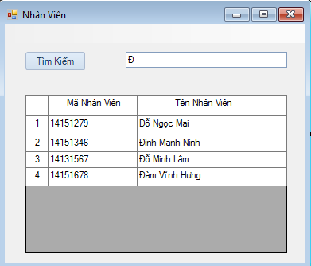
Sử dụng các màn hình thông báo lỗi, hỏi – đáp với người sử dụng thống nhất được viết. Thông báo lỗi: sử dụng hộp thoại chỉ có nút OK, nội dung thông báo gồm nguyên nhân phát sinh, cách khắc phục. Thông báo xác thực lựa chọn của người dùng (khi xóa dữ liệu, hủy thao tác, ...): sử dụng hộp thoại YesNo. Cho người dùng lựa chọn tham số: dùng hộp thoại OK_Cancel.
Các đối tượng dùng trong nhiều giao diện: DataGridView, , ... phải đặt các thuộc tính hiển thị thống nhất (đã thiết kế trong thư viện window form).
Màn hình tham số (tham số in báo cáo, tham số tìm kiếm) được sắp xếp, chú thích rõ ràng, hợp lý.

6.2. Hình ảnh giao diện

6.2.1. Thiết kế màn hình
Công cụ sử dụng thiết kế giao diện: Window form
- Giao diện Form danh sách:
- Bảng chức năng đặt ở trên cùng của Form (đặt thuộc tính Dock bằng Top), gồm các thao tác: Thêm, sửa, xóa, đóng.
- Hỗ trợ tìm kiếm nhanh theo một số trường thông tin.
- Dùng DataView để biểu diễn bảng dữ liệu, thuận tiện cho các thao tác sắp xếp, lọc, tìm kiếm, chỉnh sửa. Hiển thị dữ liệu trên DataGridView.
Ví dụ mẫu Form nhân viên:
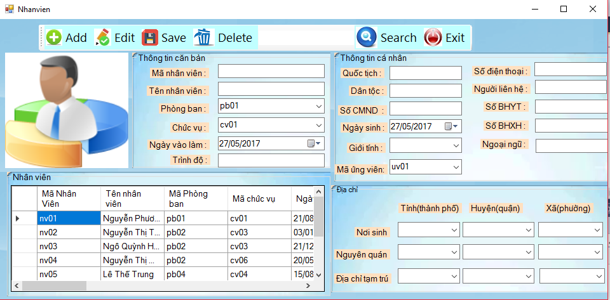
- Giao diện Form chi tiết:
- Khi thêm mới đặt tiêu đề là: Thêm mới + tên đối tượng, chỉ cho phép người dùng nhập thông tin vào trường mã khi trường mã có thể nhập theo quy định. Khi sửa đặt tiêu đề là: Sửa + tên đối tượng, trường mã đối tượng để ReadOnly (không cho phép nhập).
- Thiết kế đầy đủ các trường thông tin cho đối tượng. Chú thích các trường bắt buộc phải nhập bằng ký hiệu (*), màu đỏ.
- Các trường thông tin thường được sắp xếp theo thứ tự: các thông tin thường dùng, các thông tin ít dùng hơn. Nếu đối tượng có nhiều thông tin, có thể dùng TabControl, các đường Line ngăn cách,... gom thành một số nhóm để người dùng dễ theo dõi. Ví dụ: Nhập thông tin sinh viên, các thông tin cơ bản thường dùng trong trường: Họ tên, ngày sinh, quê quán, giới tính, .... thành một nhóm, thông tin về gia đình: họ tên cha, họ tên mẹ, điện thoại NR, địa chỉ liên hệ, ... thành một nhóm.
- Các đối tượng nhập thông tin cần thiết kế để hạn chế tối đa người dùng nhập sai. Các trường nhập số dùng: TextBox, , nhập ngày, tháng, năm dùng textbox là các textbox riêng

- Giao diện đặt tham số cho báo cáo (Reports):
- Báo cáo được thiết kế nên tham số hóa đến mức tối đa, thuận tiện cho việc thiết kế và thay đổi.
-Các tham số riêng theo từng báo cáo, thiết kế Form cho người dùng nhập giá trị các tham số để in báo cáo.

6.2.2. Các chuẩn mực giao diện
- Form danh sách xuất hiện là Form con của giao diện chính, chế độ mở rộng toàn màn hình (WindowState = Maximized). Các Form để chế độ Normal: chi tiết, danh mục,... xuất hiện ở trung tâm màn hình.
- Khi nhập liệu sử dụng các cửa sổ tìm kiếm (ví dụ nhập sinh viên, cần tìm trong danh sách sinh viên), nếu sử dụng form danh mục, cửa sổ xuất hiện ở trung tâm màn hình. Nếu sử dụng cửa sổ pop-up, góc trên bên trái cửa sổ pop-up đặt trùng góc dưới bên trái của đối tượng nhập liệu.

- Ngôn ngữ trên toàn bộ Form, các đối tượng trên Form là Tiếng Việt, Font chữ Microsoft Sans Serif, cỡ chữ 10, màu đen. Một số đối tượng cần nhấn mạnh có thể dùng màu hoặc font chữ khác.
- Các Form kế thừa từ lớp window form,
- Các label: màu nền hồng 255,224,192.Thuộc tính Autosize = false
- Các TextBox: thuộc tính BorderStyle = Fixed3D.
- Các button đặt trên thanh chức năng toolstripbutton của window form. Các button được nhóm theo từng nhóm chức năng
- Các đối tượng trong Form được căn chỉnh khoảng cách đều nhau, cách đều các đường biên (Top, Right, Bottom, Left) của Form.

6.3. Các đối tượng giao diện và hoạt động đi kèm

6.3.1. Giao diện của phân hệ Quản lý Nghiệp vụ

6.3.1.1. Quản lý trình độ học vấn :
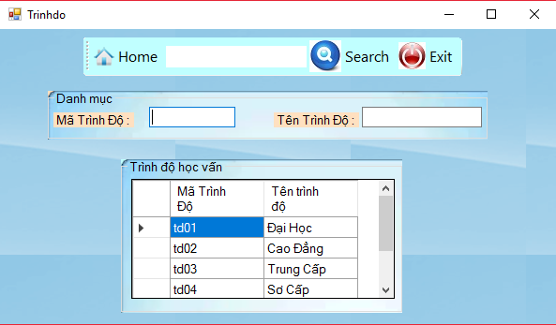
TT | Tên thành phần | Yêu cầu | Định dạng | Reference | Mô tả
1 | TntSearch | Không | Toolstrip | Window form | Tìm kiếm trình dộ học vấn: Khi nhấn nút này sẽ xuất hiện ô cho phép nhập thông tin để tìm kiếm trình độ học vấn theo mã trình độ.
2 | TntExit | Không | Toolstrip | Window form | Đóng cửa sổ : khi click nút này sẽ đóng cửa sổ đang làm việc.
3 | grvData | Không | dtGridView | Window form | Hiển thị các trình độ học vấn Khi double vào một dòng trên lưới sẽ hiển thị form chi tiết ở chế độ sửa. Khi nhấn nút Delete, thực hiện thao tác như nút xóa bản ghi (btnDelete).
4 | f-matd | Không | TextBox | Window form | Tìm kiếm trình độ học vấn: khi nội dung TextBox thay đổi, tự động lọc danh sách các trình đọ DataGridView theo mã.
5 | Txt_matd | Có | TextBox | Window form | Mã trình độ: cho phép người dùng nhập mã trình độ làm việc của công ty
6 | Txt_tentd | Có | TextBox | Window form | Tên trình độ: Cho phép người quản lý nhập tên trình độ
7 | TntHome | Không | Toolstrip | Window form | Trang chủ:khi kích vào nút này form trang chủ sẽ hiện ra

6.3.1.2 Danh mục cập nhật phòng ban
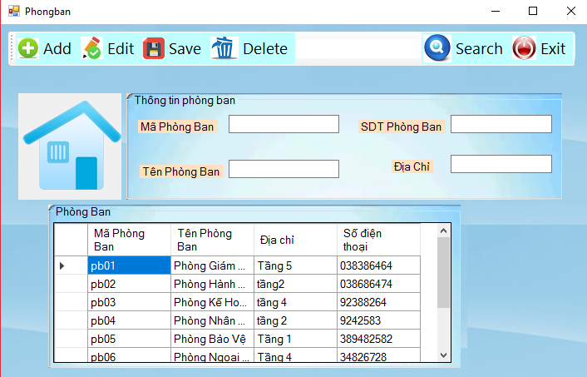

TT | Tên thành phần | Yêu cầu | Định dạng | Reference | Mô tả
1 | Txt_mapb | Có | Textbox | Window form | Mã Phòng Ban: Cho phép người dùng nhập mã phòng ban của công ty
2 | Txt_tenpb | Có | Textbox | Window form | Tên Phòng Ban: Cho phép người dùng nhập tên phòng ban
3 | TntSave | Không | Toolstrip | Window form | Lưu phòng ban:Khi nhấn nút này thì thông tin bạn nhập muốn thêm vào sẽ được chấp nhận và lưu trong CSDL
4 | TntAdd | Không | Toolstrip | Window form | Thêm phòng ban : Khi nhấn nút này sẽ hiển thị form chi tiết cho phép người dùng thêm mới phòng ban.
5 | TntEdit | Không | Toolstrip | Window form | Sửa thông tin phòng : Khi nhấn nút này sẽ hiển thị form chi tiết có đầy đủ các thông tin của phòng ban đang sửa, người dùng chỉ cần sửa thông tin cần thiết.
6 | TntDelete | Không | Toolstrip | Window form | Xóa thông tin phòng ban: Khi nhấn nút này hoặc nhấn phím Del sẽ hiển thị thông báo (YES, NO) yêu cầu người dùng xác nhận xóa bản ghi đang chọn. Nếu người dùng chọn Yes: Xóa bản ghi, No: không xóa
7 | TntSearch | Không | Toolstrip | Window form | Tìm kiếm phòng ban: Khi nhấn nút này sẽ xuất hiện ô cho phép nhập thông tin để tìm kiếm phòng ban.
8 | Txt_SDT | Có | Textbox | Window form | Số điện thoại : cho phép người dùng nhập số điện thoại của nhân viên
9 | Txt_diachi | Có | Textbox | Window form | Địa chỉ : cho phép người dùng nhaapjj địa chỉ phòng ban
10 | TntExit | Không | Toolstrip | Window form | Đóng cửa sổ : khi click nút này sẽ đóng cửa sổ đang làm việc.
11 | grvData | Không | DgvGritview | Window form | Hiển thị phòng ban : Khi double vào một dòng trên lưới sẽ hiển thị form chi tiết ở chế độ sửa. Khi nhấn nút Delete, thực hiện thao tác như nút xóa bản ghi (btnDelete).
12 | f-mapb | Không | TextBox | Window form | Tìm kiếm phòng ban theo mã: khi nội dung TextBox thay đổi, tự động lọc danh sách cá phòng ban DataGridView theo mã.

6.3.1.3 Thông tin đào tạo:
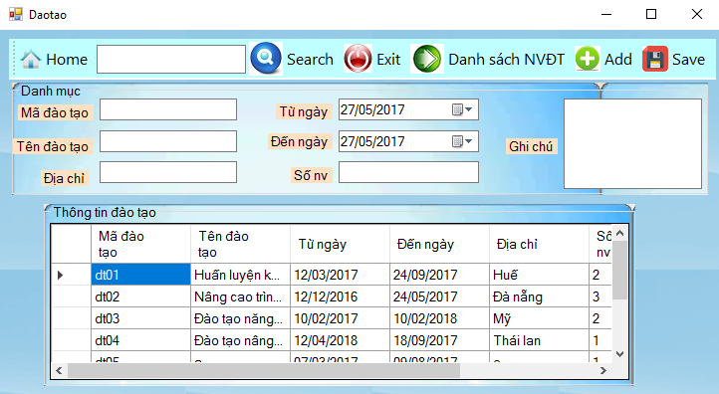
TT | Tên thành phần | Yêu cầu | Định dạng | Reference | Mô tả
1 | TntAdd | Không | Toolstrip | Window form | Thêm mới bản : Khi click nút này sẽ hiển thị form chi tiết cho phép người dùng thêm mới đào tạo
2 | TntSave | Không | Toolstrip | Window form | Lưu Đào tạo:Khi nhấn nút này thì thông tin bạn nhập muốn thêm vào sẽ được chấp nhận và lưu trong CSDL
3 | TntEdit | Không | Toolstrip | Window form | Sửa thông tin đào tạo : Khi nhấn nút này sẽ hiển thị form chi tiết có đầy đủ các thông tin của đào tạo đang sửa, người dùng chỉ cần sửa thông tin cần thiết.
4 | TntDelete | Không | Toolstrip | Window form | Xóa thông tin đào tạo: Khi nhấn nút này hoặc nhấn phím Del sẽ hiển thị thông báo (YES, NO) yêu cầu người dùng xác nhận xóa bản ghi đang chọn. Nếu người dùng chọn Yes: Xóa bản ghi, No: không xóa
5 | TntSearch | Không | Toolstrip | Window form | Tìm kiếm Đào tạo : Khi nhấn nút này sẽ xuất hiện ô cho phép nhập thông tin để tìm kiếm Đào tạo theo madt
6 | TntExit | Không | Toolstrip | Window form | Đóng cửa sổ : khi click nút này sẽ đóng cửa sổ đang làm việc.
7 | grvData | Không | dtGridView | Window form | Hiển thị danh sách đào tạo. Khi double vào một dòng trên lưới sẽ hiển thị form chi tiết ở chế độ sửa, gồm có các thông tin: Số thứ tự, mã chức vụ, tên chức vụ. Khi nhấn nút Delete, thực hiện thao tác như nút xóa bản ghi (btnDelete).
8 | f_madt | Không | TextBox | Window form | Tìm kiếm chức vụ theo mã: khi nội dung TextBox thay đổi, tự động lọc danh sách các chức vụ trên DataGridView theo tên.
9 | Txt_madt | Có | Textbox | Window form | Mã Đào tạo: Cho phép người dùng nhập mã đào tạo của nhân viên
10 | Txt_tendt | Có | Textbox | Window form | Tên Đào tạo: Cho phép người dùng nhập tên đào tạo của nhân viên
11 | Txt_diachi | Có | Textbox | Winform | Địa chỉ:Cho phép người dùng nhập địa chỉ mà sẽ diễn ra quá trình đào tạo
12 | Date_tungay | Có | Textbox | Winform | Từ ngày:Cho phép người dùng nhập ngày băt đầu khóa đào tạo
13 | Date_denngay | Có | Textbox | Winform | Đến ngày:Cho phép người dùng nhập ngày kết thúc khóa đào tạo
14 | Txt_sonv | Có | Textbox | Winform | Số nhân viên:Cho phép người dùng nhập số nhân vien tham gia kháo đào tạo
15 | Txt_ghichu | Có | Textbox | Winform | Ghi chú:Cho phép người dùng nhập những sự việc ngoài ý muốn

6.3.2.Quản lý Lương

6.3.2.1.Cập nhật lương nhân viên:
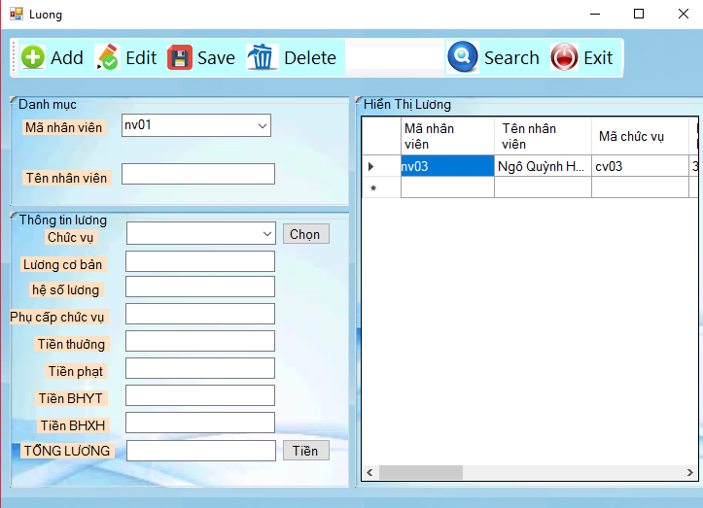
TT | Tên thành phần | Yêu cầu | Định dạng | Reference | Mô tả
1 | TntAdd | Không | Toolstrip | Window form | Thêm mới bản ghi : Khi click vào nút này sẽ hiển thị form chi tiết cho phép người dùng thêm mới lương của nhân viên mới.
2 | TntEdit | Không | Toolstrip | Window form | Sửa thông tin lương của nhân viên : Khi click vào nút này sẽ xuất hiện form chi tiết hiển thị đầy đủ các thông tin lương của từng nhân viên đang cần sửa, người dùng chỉ cần sửa các thông tin cần thiết.
3 | TntDelete | Không | Toolstrip | Window form | Xóa lương nhân viên : Khi click vào nút này sẽ hiển thị thông báo (YES, NO) yêu cầu người dùng xác nhận xóa bản ghi đang chọn. Nếu người dùng chọn Yes: Xóa bản ghi, No – không xóa
4 | TntSearch | Không | Toolstrip | Window form | Tìm kiếm Lương nhân viên : Khi nhấn nút này sẽ xuất hiện ô cho phép nhập thông tin để tìm kiếm lương của nhân viên theo từng nhân viên
6 | TntExit | Không | Toolstrip | Window form | Đóng cửa sổ : khi click nút này , đóng cửa sổ đang làm việc.
5 | grvData | Không | dtGridView | Window form | Hiển thị thông tin lương của nhân viên: Khi double vào một dòng trên lưới sẽ hiển thị form chi tiết ở chế độ sửa, gồm các thông tin: mã nhân viên,tên nhân viên,mã chức vụ,phụ cấp chức vụ,hệ số lương,tiền thưởng,tiền phạt,tiền BHYT,tiền BHXH,tổng lương. Khi nhấn nút Delete, thực hiện thao tác như nút xóa bản ghi (btnDelete).
6 | f_manv | Không | Textbox | Window form | Tìm kiếm lương theo từng nhân viên: theo mã nhân viên.
7 | Cbb_manv | Có | Combobox | Window form | Mã nhân viên:Cho phép người dùng chọn mã nhân viên cuả nhân viên
8 | Txt_tennv | Có | Textbox | Window form | Tên nhân viên:Tên nhaan viên tự động hiện theo mã nhân viên
9 | Cbb_macv | Có | Combobox | Window form | Mã chức vụ :Tự động hiện thoe mã nv mà người dùng đã chọn
10 | Txt_luongcoban | Có | Textbox | Window form | Lương cơ bản:cho phép người dùng nhập lương cơ bản của nhân viên
11 | Txt_hesoluong | Có | Textbox | Window form | Hệ số lương:Tự động hiển thị theo chưc vụ
12 | Txt_phucapcv | Có | Textbox | Window form | Phụ cấp chức vụ: Tự động hiển thị theo chưc vụ
 | Txt_tienthuong | Có | Textbox | Window form | Tiền thưởng :Cho phép người dùng nhập tiền thưởng theo số lần nv được khen thưởng
 | Txt_tienphat | Có | Textbox | Window form | Tiền phạt:Cho phép người dùng nhập tiền phạt theo số lần nv được khen phạt
 | Txt_tienBHYT | Có | Textbox | Window form | Tiền bảo hiểm y té :Cho phép người dùng nhập tiền bảo hiểm y tế của nhân viên
 | Txt_tienBHXH | Có | Textbox | Window form | Tiền bảo hiểm xã hội :Cho phép người dùng nhập tiền bảo hiểm xã hội của nhân viên
 | Txt_tongluong | Có | Textbox | Window form | Tổng lương: máy tự tính
6.3.2.2.Thông tin chức vụ:
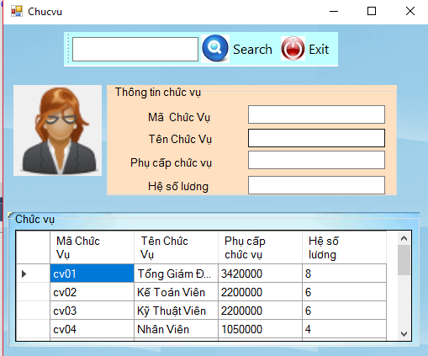
TT | Tên thành phần | Yêu cầu | Định dạng | Reference | Mô tả
1 | TntSearch | Không | Toolstrip | Window form | Tìm kiếm chức vụ : Khi nhấn nút này sẽ xuất hiện ô cho phép nhập thông tin để tìm kiếm chức vụ.
2 | TntExit | Không | Toolstrip | Window form | Đóng cửa sổ : khi click nút này sẽ đóng cửa sổ đang làm việc.
3 | grvData | Không | dtGridView | Window form | Hiển thị danh sách chức vụ. Khi double vào một dòng trên lưới sẽ hiển thị form chi tiết ở chế độ sửa, gồm có các thông tin: Số thứ tự, mã chức vụ, tên chức vụ. Khi nhấn nút Delete, thực hiện thao tác như nút xóa bản ghi (btnDelete).
4 | f_macv | Không | Textbox | Window form | Tìm kiếm chức vụ theo mã chức vụ
5 | Txt_macv | có | Textbox | Window form | Mã chức vụ:Hiển thị sẵn thông tin
6 | Txt_tencv | có | Textbox | Window form | Tên chức vụ:Hiển thị sẵn thông tin
7 | Txt_phucapcv | có | Textbox | Window form | Phụ cấp chức vụ:Hiển thị sẵn thông tin
8 | Txt_hesoluong | có | Textbox | Window form | Hệ số lương:Hiển thị sẵn thông tin
9 | Txt_luongcoban | Có | Textbox | Window form | Lương cơ bản:cho nhập lương có bản của nhân viên
6.3.3.Phân hệ quản lý nhân viên:
6.3.3.1.Quản lý nhân viên:
TT | Tên thành phần | Yêu cầu | Định dạng | Reference | Mô tả
1 | grvData | Không | dtGridView | Window form | Danh sách nhân viên: hiển thị danh sách nhân viên trong công ty
2 | cbb_phongban | Không | ComboBox | Window form | phongban: cho người dùng chọn phòng ban từ danh sách. Khi người dùng chọn phòng ban, cb_phòng ban sẽ hiển thị toàn bộ nhân viên của phòng ban đã chọn
3 | cbb_chucvu | Không | ComboBox | Window form | Chức vụ: cho người dùng chọn chức vụ từ danh sách. Khi người dùng chọn chức vụ, danh sách nhân viên của chức vụ đã chọn sẽ hiển thị ở grvData
4 | f-tennv | Có | TextBox | Window form | Tìm kiếm nhân viên theo ma: Khi nội dung thay đổi, dữ liệu trong grvData sẽ được lọc, chỉ hiển thị các nhân viên có tên chứa xâu nhập trong f_tensv
5 | TntAdd | Không | Toolstrip | Window form | Thêm mới nhân viên : Khi nhấn nút này , các trường thông tin được xóa trắng, cho phép người dùng nhập mới sinh viên. Phòng ban,chức vụ, được tự động lấy từ khóa và lớp đã chọn trong cb_phongban, cb_chucvu.
6 | TntSave | Không | Toolstrip | Window form | Lưu thông tin nhân viên – : Khi nhấn nút này sẽ cho phép thêm mới hoặc cập nhật nhân viên.
7 | TntExit | Không | Toolstrip | Window form | Hủy bỏ thao tác : Khi nhấn nút này sẽ hủy thao tác thêm mới hoặc cập nhật thông tin nhân viên.
8 | TntDelete | Không | Toolstrip | Window form | Xóa : Khi nhấn nút này sẽ xóa nhân viên đang chọn
9 | TntEdit | Không | Toostrip | Window form | Sửa thông tin Nhân viên : Khi nhấn nút này sẽ hiển thị form chi tiết có đầy đủ các thông tin của nhan viên đang sửa, người dùng chỉ cần sửa thông tin cần thiết.
10 | txt_manv | Có | TextBox | Window form | Mã nhân viên: cho phép người dùng nhập mã nv
11 | txt_nv_ten | Có | TextBox | Window form | Họ tên: Lấy từ thông tin ứng viên
12 | d_nv_ngaysinh | Có | DateTime  Picker | Window form | Ngày sinh: Lấy từ thông tin ứng viên
13 | Txt_nv_gioitinh | Có | Combobox | Window form | Giới tính: Lấy từ thông tin ứng viên
14 | txt_nv_cmnd | Có | TextBox | Window form | Lấy từ thông tin ứng viên
15 | txt_nv_ngayvaolam | Có | DateTimePicker | Window form | Ngày vào làm:Cho phép người dùng nhập ngày vào làm
16 | txt_nv_noisinh | Có | Combobox | Window form | Nơi sinh:Lấy từ thông tin ứng viên
17 | txt_nv_diachitamtru | Có | Combobox | Window form | Địa chỉ tạm trú:Lấy từ thông tin ứng viên
18 | txt_nv_dantoc | Có | TextBox | Window form | Dân tộc:Lấy từ thông tin ứng viên
19 | txt_nv_quoctich | Có | TextBox | Window form | Quốc tịch:Lấy từ thông tin ứng viên
20 | txt_nv_Nguyenquan | Có | Combobox | Window form | Nguyên quán:Lấy từ thông tin ứng viên
21 | txt_nv_  trinhdo | Có | Combobox | Window form | TRình độ:Lấy từ thông tin ứng viên
22 | txt_nv_  ngoaingu | Có | Combobox | Window form | Ngoại ngữ:Lấy từ thông tin ứng viên
23 | txt_sodienthoai | Có | Textbox | Window form | SDT :Lấy từ thông tin ứng viên
24 | Txt_nguoilienhe | Có | Textbox | Window form | Người liên hệ:Lấy từ thông tin ứng viên
25 | Cbb_mauv | Có | Combobox | Window form | Mã ứng viên:Cho phép người dùng chọn mã ứng viên dược tuyển thành nhân viên
26 | Txt_soBHYT | Có | Textbox | Window form | Lấy từ thông tin ứng viên
27 | Txt_soBHXH | Có | Textbox | Window form | Lấy từ thông tin ứng viên

6.3.3.2.Quản lý ứng viên:
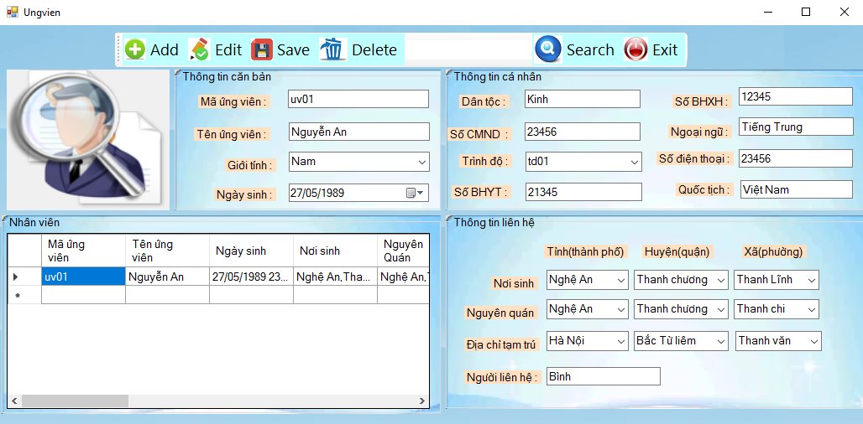
TT | Tên thành phần | Yêu cầu | Định dạng | Reference | Mô tả
1 | grvData | Không | dtGridView | Window form | Danh sách nhân viên: hiển thị danh sách nhân viên trong công ty
4 | f-tenuv | Có | TextBox | Window form | Tìm kiếm ứng viên theo ma: Khi nội dung thay đổi, dữ liệu trong grvData sẽ được lọc, chỉ hiển thị các ứng viên có tên chứa xâu nhập trong f_tenuv
5 | TntAdd | Không | Toolstrip | Window form | Thêm mới ứng viên : Khi nhấn nút này , các trường thông tin được xóa trắng, cho phép người dùng nhập mới ứng viên. Phòng ban,chức vụ, được tự động lấy từ khóa và lớp đã chọn trong cb_phongban, cb_chucvu.
6 | TntSave | Không | Toolstrip | Window form | Lưu thông tin ứng viên – : Khi nhấn nút này sẽ cho phép thêm mới hoặc cập nhật ứng viên.
7 | TntExit | Không | Toolstrip | Window form | Hủy bỏ thao tác : Khi nhấn nút này sẽ hủy thao tác thêm mới hoặc cập nhật thông tin ứng viên.
8 | TntDelete | Không | Toolstrip | Window form | Xóa : Khi nhấn nút này sẽ xóa nhân viên đang chọn
9 | TntEdit | Không | Toostrip | Window form | Sửa thông tin ứng viên : Khi nhấn nút này sẽ hiển thị form chi tiết có đầy đủ các thông tin của ứng viên đang sửa, người dùng chỉ cần sửa thông tin cần thiết.
10 | txt_mauv | Có | TextBox | Window form | Mã ứng viên: cho phép người dùng nhập mã nv
11 | txt_uv_ten | Có | TextBox | Window form | Họ tên: cho phép người dùng nhập họ tên ứng viên.
12 | d_unv_ngaysinh | Có | DateTime  Picker | Window form | Ngày sinh: cho phép người dùng nhập ngày sinh nhân viên.
13 | Txt_uv_gioitinh | Có | Combobox | Window form | Giới tính: Cho phép người dùng chọn ứng viên Nam hoặc Nữ
15 | txt_nv_cmnd | Có | TextBox | Window form | So CMND:Cho phép người dùng nhập số CMND
17 | txt_nv_noisinh | Có | Combobox | Window form | Nơi sinh:Cho người dùng chọn
18 | txt_nv_diachitamtru | Có | Combobox | Window form | Địa chỉ tạm trú:Cho người dùng chọn
19 | txt_nv_dantoc | Có | TextBox | Window form | Dân tộc:Cho người dùng nhập dân tộc
20 | txt_nv_quoctich | Có | TextBox | Window form | Quốc tịch:cho người dùng nhập tên quốc tịch
21 | txt_nv_Nguyenquan | Có | ComboboxTextBox | Window form | Nguyên quán:Cho người dùng chọn
22 | Cbb_matd | Có | v | Window form | TRình độ:Cho người dùng chọn
23 | txt_nv_  ngoaingu | Có | TextBox | Window form | Ngoại ngữ:Lấy từ thông tin ứng viên
24 | txt_sodienthoai | Có | Textbox | Window form | SDT :cho người dùng nhập số điện thoại
25 | Txt_nguoilienhe | Có | Textbox | Window form | Người liên hệ:cho phép người dùng nhập người liên hẹ
26 | Txt_soBHYT | Có | Textbox | Window form | Cho phép người dùng nhập
27 | Txt_soBHXH | Có | Textbox | Window form | Cho phép người dùng nhập

6.3.3.3.Cập nhật thông tin khen thưởng:
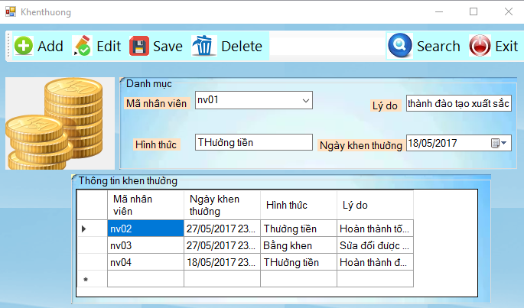
TT | Tên thành phần | Yêu cầu | Định dạng | Reference | Mô tả
1 | TntAdd | Không | Toolstrip | Window form | Thêm mới bản : Khi click nút này sẽ hiển thị form chi tiết cho phép người dùng thêm mới Khen thưởng
2 | TntSave | Không | Toolstrip | Window form | Lưu Khen thưởng:Khi nhấn nút này thì thông tin bạn nhập muốn thêm vào sẽ được chấp nhận và lưu trong CSDL
3 | TntEdit | Không | Toolstrip | Window form | Sửa thông tin khen thưởng : Khi nhấn nút này sẽ hiển thị form chi tiết có đầy đủ các thông tin của khen thưởng đang sửa, người dùng chỉ cần sửa thông tin cần thiết.
4 | TntDelete | Không | Toolstrip | Window form | Xóa thông tin khen thưởng: Khi nhấn nút này hoặc nhấn phím Del sẽ hiển thị thông báo (YES, NO) yêu cầu người dùng xác nhận xóa bản ghi đang chọn. Nếu người dùng chọn Yes: Xóa bản ghi, No: không xóa
5 | TntSearch | Không | Toolstrip | Window form | Tìm kiếm khen thưởng : Khi nhấn nút này sẽ xuất hiện ô cho phép nhập thông tin để tìm kiếm khen thưởng theo manv
6 | TntExit | Không | Toolstrip | Window form | Đóng cửa sổ : khi click nút này sẽ đóng cửa sổ đang làm việc.
7 | grvData | Không | dtGridView | Window form | Hiển thị danh sách khen thưởng. Khi double vào một dòng trên lưới sẽ hiển thị form chi tiết ở chế độ sửa, gồm có các thông tin: mã nhân viên,ngày khen thưởng,hình thức,lý do. Khi nhấn nút Delete, thực hiện thao tác như nút xóa bản ghi (btnDelete).
8 | f_manv | Không | TextBox | Window form | Tìm kiếm khen thưởng theo mã: khi nội dung TextBox thay đổi, tự động lọc danh sách các khen thưởng trên DataGridView theo mã.
9 | Cbb_manv | Có | Combobox | Window form | Mã Nhân viên: Cho phép người dùng chọn mã nhân viên được khen thưởng
10 | Txt_hinhthuc | Có | Textbox | Winform | HÌnh thức:Cho phép người dùng nhập hình thức khen thưởng cho nhân viên
11 | Date_ngaykt | Có | Textbox | Winform | Ngày khen thưởng:Cho phép người dùng nhập ngày trao thưởng
12 | Txt_lydo | Có | Textbox | Winform | Lý do:Cho phép người dùng nhập lý do khen thưởng

6.3.3.4.Cập nhật kỷ luật:
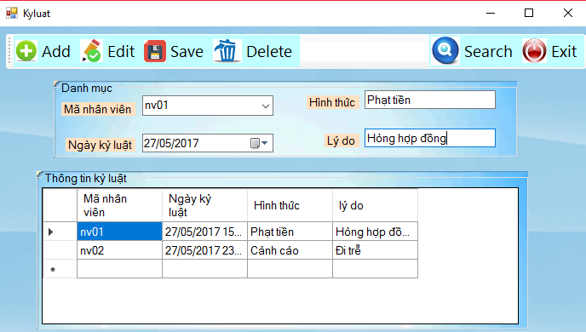
TT | Tên thành phần | Yêu cầu | Định dạng | Reference | Mô tả
1 | TntAdd | Không | Toolstrip | Window form | Thêm mới bản : Khi click nút này sẽ hiển thị form chi tiết cho phép người dùng thêm mới Khen thưởng
2 | TntSave | Không | Toolstrip | Window form | Lưu kỷ luật:Khi nhấn nút này thì thông tin bạn nhập muốn thêm vào sẽ được chấp nhận và lưu trong CSDL
3 | TntEdit | Không | Toolstrip | Window form | Sửa thông tin khen thưởng : Khi nhấn nút này sẽ hiển thị form chi tiết có đầy đủ các thông tin của khen thưởng đang sửa, người dùng chỉ cần sửa thông tin cần thiết.
4 | TntDelete | Không | Toolstrip | Window form | Xóa thông tin khen thưởng: Khi nhấn nút này hoặc nhấn phím Del sẽ hiển thị thông báo (YES, NO) yêu cầu người dùng xác nhận xóa bản ghi đang chọn. Nếu người dùng chọn Yes: Xóa bản ghi, No: không xóa
5 | TntSearch | Không | Toolstrip | Window form | Tìm kiếm khen thưởng : Khi nhấn nút này sẽ xuất hiện ô cho phép nhập thông tin để tìm kiếm kỷ luật theo manv
6 | TntExit | Không | Toolstrip | Window form | Đóng cửa sổ : khi click nút này sẽ đóng cửa sổ đang làm việc.
7 | grvData | Không | dtGridView | Window form | Hiển thị danh sách kỷ luật. Khi double vào một dòng trên lưới sẽ hiển thị form chi tiết ở chế độ sửa, gồm có các thông tin:mã nhân viên,hình thức,ngày kỷ luạt,lý do.Khi nhấn nút Delete, thực hiện thao tác như nút xóa bản ghi (btnDelete).
8 | f_manv | Không | TextBox | Window form | Tìm kiếm kỷ luật theo mã: khi nội dung TextBox thay đổi, tự động lọc danh sách nhân viên bị kỷ luật trên DataGridView theo mã.
9 | Cbb_manv | Có | Combobox | Window form | Mã Nhân viên: Cho phép người dùng chọn mã nhân viên bị kỷ luật
10 | Txt_hinhthuc | Có | Textbox | Winform | HÌnh thức:Cho phép người dùng nhập hình thức kỷ luật cho nhân viên
11 | Date_ngaykl | Có | Textbox | Winform | Ngày kỷ luật:Cho phép người dùng nhập ngày kỷ luật
12 | Txt_lydo | Có | Textbox | Winform | Lý do:Cho phép người dùng nhập lý do bị lỷ luật

6.3.3.5.Cập nhật thông tin điều chuyển công tác:
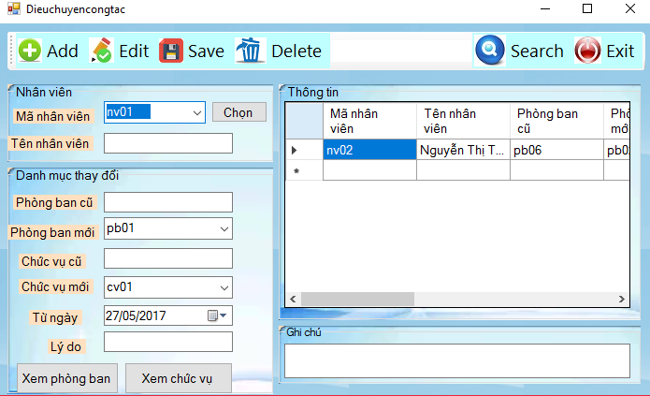
TT | Tên thành phần | Yêu cầu | Định dạng | Reference | Mô tả
1 | TntAdd | Không | Toolstrip | Window form | Thêm mới bản : Khi click nút này sẽ hiển thị form chi tiết cho phép người dùng thêm mới điều chuyển
2 | TntSave | Không | Toolstrip | Window form | Lưu điều chuyển:Khi nhấn nút này thì thông tin bạn nhập muốn thêm vào sẽ được chấp nhận và lưu trong CSDL
3 | TntEdit | Không | Toolstrip | Window form | Sửa thông tin điều chuyển : Khi nhấn nút này sẽ hiển thị form chi tiết có đầy đủ các thông tin của đào tạo đang sửa, người dùng chỉ cần sửa thông tin cần thiết.
4 | TntDelete | Không | Toolstrip | Window form | Xóa thông tin điều chuyển: Khi nhấn nút này hoặc nhấn phím Del sẽ hiển thị thông báo (YES, NO) yêu cầu người dùng xác nhận xóa bản ghi đang chọn. Nếu người dùng chọn Yes: Xóa bản ghi, No: không xóa
5 | TntSearch | Không | Toolstrip | Window form | Tìm kiếm điều chuyển: Khi nhấn nút này sẽ xuất hiện ô cho phép nhập thông tin để tìm kiếm Đào tạo theo madt
6 | TntExit | Không | Toolstrip | Window form | Đóng cửa sổ : khi click nút này sẽ đóng cửa sổ đang làm việc.
7 | grvData | Không | dtGridView | Window form | Hiển thị danh sách điều chuyển. Khi double vào một dòng trên lưới sẽ hiển thị form chi tiết ở chế độ sửa, gồm có các thông tin: mã nhân viên,tên nhân viên,mã phòng ban cũ,mã phòng ban mới,mã chức vụ cũ,mã chức vụ mới,từ ngày,lý do. Khi nhấn nút Delete, thực hiện thao tác như nút xóa bản ghi (btnDelete).
8 | f_madt | Không | TextBox | Window form | Tìm kiếm điều chuyển theo mã: khi nội dung TextBox thay đổi, tự động lọc danh sách các điều chuyển trên DataGridView theo tên.
9 | Cbb_manv | Có | Combobox | Window form | Mã nhân viên: Cho phép người dùng nhập mã nhân viên bị điều chuyển
10 | Txt_tennv | Có | Textbox | Window form | Tên nhân viên: Sẽ kéo theo mã nv
11 | Cbb_macv | Có | Textbox | Winform | Mã chức vụ:Sẽ kéo theo mã nv
12 | Txt_mapbcu | Có | Textbox | Winform | Mã pòng ban cũ:Sẽ kéo theo mã nv
13 | Cbb_mapbmoi | Có | Combobox | Winform | Đến ngày:Cho phép người dùng nhập ngày kết thúc khóa đào tạo
14 | Txt_macvcu | Có | Textbox | Winform | Mã chức vụ cũ:Sẽ kéo theo mã nv
15 | Cbb_macvmoi | Có | Combobox | Winform | Ghi chú:Cho phép người dùng nhập những sự việc ngoài ý muốn
16 | Txt_lydo | Có | Textbox | Winform | Lý do:Cho phép hập lý do điều chuyển nhân viên
17 | Date_tungay | Có | Datetime | Winform | Từ ngày:Nhập ngày bắt đầu bị điều chuyển

6.3.3.6.Cập nhật thông tin thân nhân:
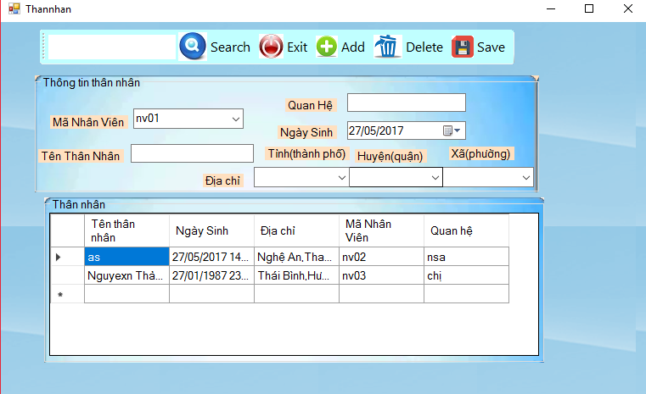
TT | Tên thành phần | Yêu cầu | Định dạng | Reference | Mô tả
1 | TntAdd | Không | Toolstrip | Window form | Thêm mới bản : Khi click nút này sẽ hiển thị form chi tiết cho phép người dùng thêm mới thân nhân của nhân viên
2 | TntSave | Không | Toolstrip | Window form | Lưu thân nhân:Khi nhấn nút này thì thông tin bạn nhập muốn thêm vào sẽ được chấp nhận và lưu trong CSDL
3 | TntDelete | Không | Toolstrip | Window form | Xóa thông tin than nhân: Khi nhấn nút này hoặc nhấn phím Del sẽ hiển thị thông báo (YES, NO) yêu cầu người dùng xác nhận xóa bản ghi đang chọn. Nếu người dùng chọn Yes: Xóa bản ghi, No: không xóa
4 | TntSearch | Không | Toolstrip | Window form | Tìm kiếm thân nhân : Khi nhấn nút này sẽ xuất hiện ô cho phép nhập thông tin để tìm kiếm thân nhân theo manv
5 | TntExit | Không | Toolstrip | Window form | Đóng cửa sổ : khi click nút này sẽ đóng cửa sổ đang làm việc.
6 | grvData | Không | dtGridView | Window form | Hiển thị danh sách thân nhân . Khi double vào một dòng trên lưới sẽ hiển thị form chi tiết ở chế độ sửa, gồm có các thông tin: mã nhân viên,ten thân nhân ,ngày sinh,địa chỉ,quan hệ. Khi nhấn nút Delete, thực hiện thao tác như nút xóa bản ghi (btnDelete).
7 | f_manv | Không | TextBox | Window form | Tìm kiếm thân nhân theo mã: khi nội dung TextBox thay đổi, tự động lọc danh sách các khen thưởng trên DataGridView theo mã.
8 | Cbb_manv | Có | Combobox | Window form | Mã Nhân viên: Cho phép người dùng chọn mã nhân viên để thêm thông tin thân nhân
9 | Txt_tentn | Có | Textbox | Winform | Tên thân nhân:Cho phép người dùng tên thân nhân của nhân viên
10 | Date_ngaysinh | Có | Textbox | Winform | Ngày sinh:Cho phép người dùng nhập ngày sinh của thân nhân
11 | Txt_diachi | Có | Textbox | Winform | Lý do:Cho phép người dùng nhập địachỉ của thân nhân
12 | Cbb_Quan hệ | Có | Combobox | Window form | Quan hệ:cho phép người dùng chọn quan hệ giữa thân nhân và nhân viên

6.3.4.Phân hệ quản lý hợp đồng :
6.3.4.1.Cập nhật thông tin hợp đồng theo từng nhân viên;

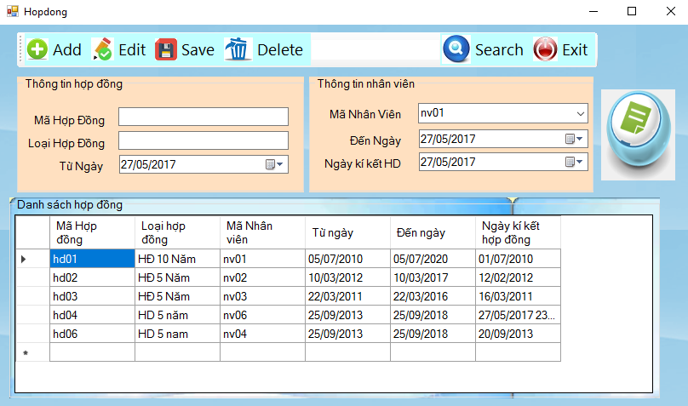
TT | Tên thành phần | Yêu cầu | Định dạng | Reference | Mô tả
1 | TntAdd | Không | Toolstrip | Window form | Thêm mới bản ghi : Khi click vào nút này sẽ hiển thị form chi tiết cho phép người dùng thêm mới hợp đồng của nhân viên mới
2 | TntEdit | Không | Toolstrip | Window form | Sửa thông tin hợp đồng : Khi click vào nút này sẽ xuất hiện form chi tiết hiển thị đầy đủ các thông tin của ca làm việc của từng nhân viên đang cần sửa, người dùng chỉ cần sửa các thông tin cần thiết.
3 | TntDelete | Không | Toolstrip | Window form | Xóa hợp đồng: Khi click vào nút này sẽ hiển thị thông báo (YES, NO) yêu cầu người dùng xác nhận xóa bản ghi đang chọn. Nếu người dùng chọn Yes: Xóa bản ghi, No – không xóa
4 | TntSearch | Không | Toolstrip | Window form | Tìm kiếm hợp đồng : Khi nhấn nút này sẽ xuất hiện ô cho phép nhập thông tin để tìm kiếm hợp đồng của từng nhân viê.
6 | TntExit | Không | Toolstrip | Window form | Đóng cửa sổ : khi click nút này , đóng cửa sổ đang làm việc.
5 | grvData | Không | dtGridView | Window form | Hiển thị hợp đồng của từng nhân viên:. Khi double vào một dòng trên lưới sẽ hiển thị form chi tiết ở chế độ sửa, gồm các thông tin: mã hợp đồng, loại hợp đòng,mã nhân viên,từ ngày,đến ngày,ngày kí kết hợp đồng. Khi nhấn nút Delete, thực hiện thao tác như nút xóa bản ghi (btnDelete).
6 | f_mahd | Không | Textbox | Window form | Tìm kiếm hợp đồng của từng nhân viên: theo mã hợp đồng.
7 | txt_tungay | Có | datetime | Window form | Từ ngày:cho phép người dùng nhập ngày bắt đầu hợp đồng ghi trên hợp đồng
8 | Txt_denngay | Có | datetime | Window form | Đến ngày:Cho phép người dùng nhập ngày kết thúc hợp đồng
9 | Cbb_manv | Có | Combobox | Window form | Mã nhân viên:Cho phép người dùng chọn mã của nahan veien chưa có hợp đồng
10 | Txt_mahd | Có | Textbox | Window form | Mã Hợp đồng:Cho phép người dùng nhập mã hợp đồng chưa có
11 | Txt_loaihd | Có | Textbox | Window form | Loại hợp đồng: cho phép người dùng nhập loại của tưng hợp đồng
 | Date_ngaykikethd | Có | Datetime | Window form | Ngày kí kết hợp đòng :nhập ngày hợp dồng được kí két

6.3.5.Phân hệ quản lý người dùng
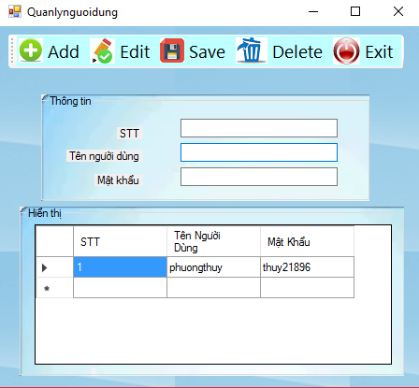
TT | Tên thành phần | Yêu cầu | Định dạng | Reference | Mô tả
1 | TntAdd | Không | Toolstrip | Window form | Thêm mới bản ghi : Khi click vào nút này sẽ hiển thị form chi tiết cho phép người dùng thêm mới người dùng tương ứng với người quản lý
2 | TntEdit | Không | Toolstrip | Window form | Sửa thông người dùng : Khi click vào nút này sẽ xuất hiện form chi tiết hiển thị đầy đủ các thông tin đăng nhập của từng nhân viên đang cần sửa, người dùng chỉ cần sửa các thông tin cần thiết.
3 | TntDelete | Không | Toolstrip | Window form | Xóa người dùng: Khi click vào nút này sẽ hiển thị thông báo (YES, NO) yêu cầu người dùng xác nhận xóa bản ghi đang chọn. Nếu người dùng chọn Yes: Xóa bản ghi, No – không xóa
4 | TntSave | Không | Toolstrip | Window form | Lưu thông tin người dùng:Khi kích vào nút này thông tin người dùng mới dược luuw trên CSDL
5 | TntExit | Không | Toolstrip | Window form | Đóng cửa sổ : khi click nút này , đóng cửa sổ đang làm việc.
6 | grvData | Không | dtGridView | Window form | Hiển thị thong tin người dùng:. Khi double vào một dòng trên lưới sẽ hiển thị form chi tiết ở chế độ sửa, gồm các thông tin: STT,tên đăng nhập,mật khẩu. Khi nhấn nút Delete, thực hiện thao tác như nút xóa bản ghi (btnDelete).
7 | txt_tendangnhap | Có | Textbox | Window form | Tên đăng nhập: cho phép người dùng nhập tên đăng nhập
8 | Txt_mật khẩu | Có | datetime | Window form | Mật khẩu:Cho phép người dung nhạp mật khẩu mà chỉ bản thân biết

